**Sequence-diagrams-v1.0**

**parkRadar**



**Σύνθεση ομάδας**

ΔΕΜΟΣ ΔΗΜΗΤΡΗΣ, 1051329, 8ο ΕΤΟΣ

ΛΙΟΠΕΤΑ ΔΗΜΗΤΡΑ, 1054373, 7ο ΕΤΟΣ

ΜΠΑΖΑΚΑΣ ΛΑΖΑΡΟΣ, 1054289, 7ο ΕΤΟΣ

ΞΕΝΟΥ ΕΜΜΑΝΟΥΕΛΑ, 1054286, 7ο ΕΤΟΣ

**Changelog**

**v0.2:**

* Προστέθηκαν τα sequence diagrams για τα use cases “Debt”, “Search Destination”, “ Search Parking”, “ Cash Payment”, “Payment”.
* Προστέθηκαν οι οθόνες ως οντότητες στα sequence diagrams “Check In”, “Check Out”.
* Διορθώθηκαν τα sequence “View Parkings by Type” και “Add Location to Favorites”.

**v1.0:**

* Αλλαγή σε όλα τα διαγράμματα ώστε ο τελικός χρήστης της εφαρμογής να αναφέρεται ως «user».
* Διόρθωση στα sequence diagram του use case “Debt” και του use case “Payment”, όπου το “Bank API” αναφερόταν ως “Bank Plug-in”.
* Διόρθωση των βέλων στα sequence diagrams των use case “View Parkings by Type” και “Add Location to Favorites”.
* Διόρθωση στο sequence του use case “Search Parking”. Tο μήνυμα getMatches() έπρεπε να βρίσκεται εκτός της εναλλακτικής ροής.
* Στα use case “View Parkings by Type”, “Search Parking”, “Search Destination”, πλέον εμφανίζεται πρώτα η σελίδα στην οποία θα προβληθούν τα αποτελέσματα και ύστερα φορτώνονται τα αποτελέσματα από την βάση δεδομένων στην σελίδα.

**Sequence Diagrams**

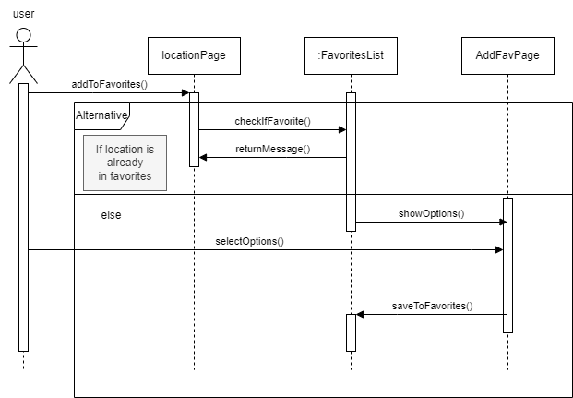

**Διάγραμμα 1 Add location to favorites**

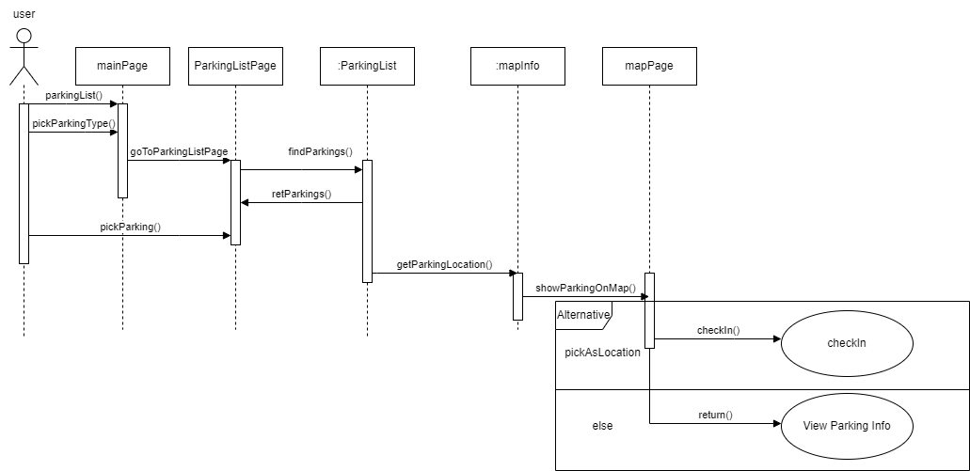

**Διάγραμμα 2 View parkings by type**

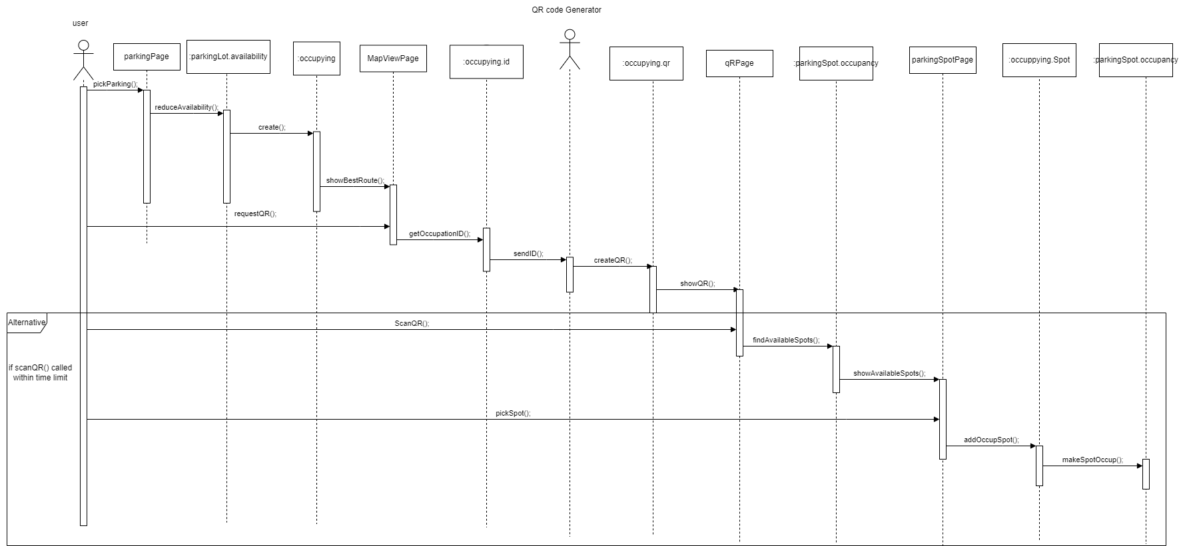[**FULL VIEW**](https://github.com/DimitrisDemos/projectSoftTech/blob/main/Dimitra/sequence/sequence-check-in.png)

**Διάγραμμα 3 Check in**

**Διάγραμμα 4 Check out**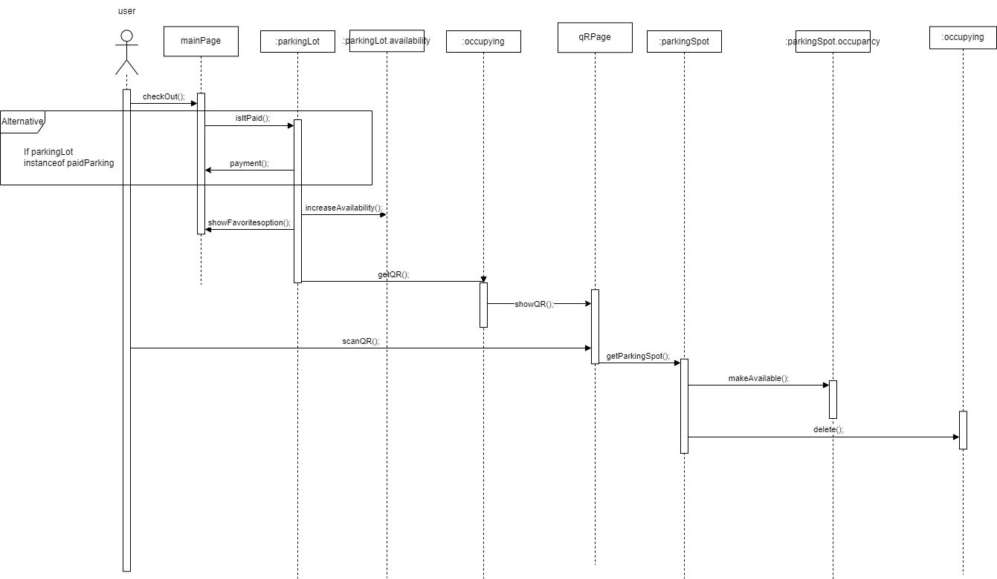

[**FULL VIEW**](https://github.com/DimitrisDemos/projectSoftTech/blob/main/Dimitra/sequence/sequence-check-out.png)

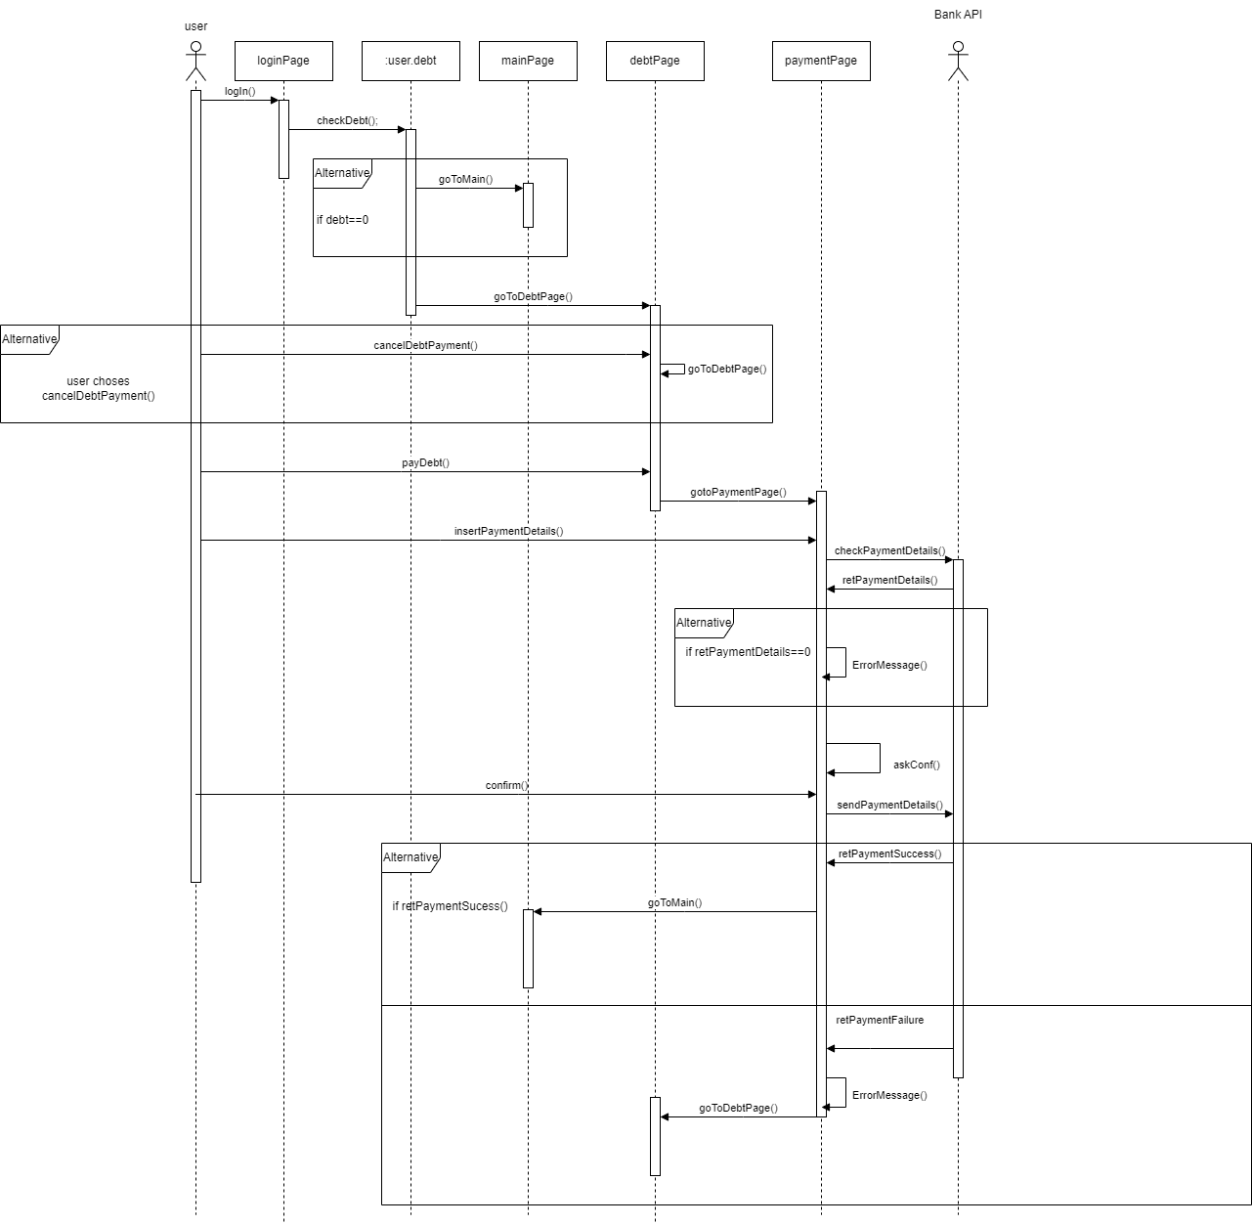**Διάγραμμα 5 Debt**

[**FULL VIEW**](https://github.com/DimitrisDemos/projectSoftTech/blob/main/Dimitra/sequence/sequence-debt.png)

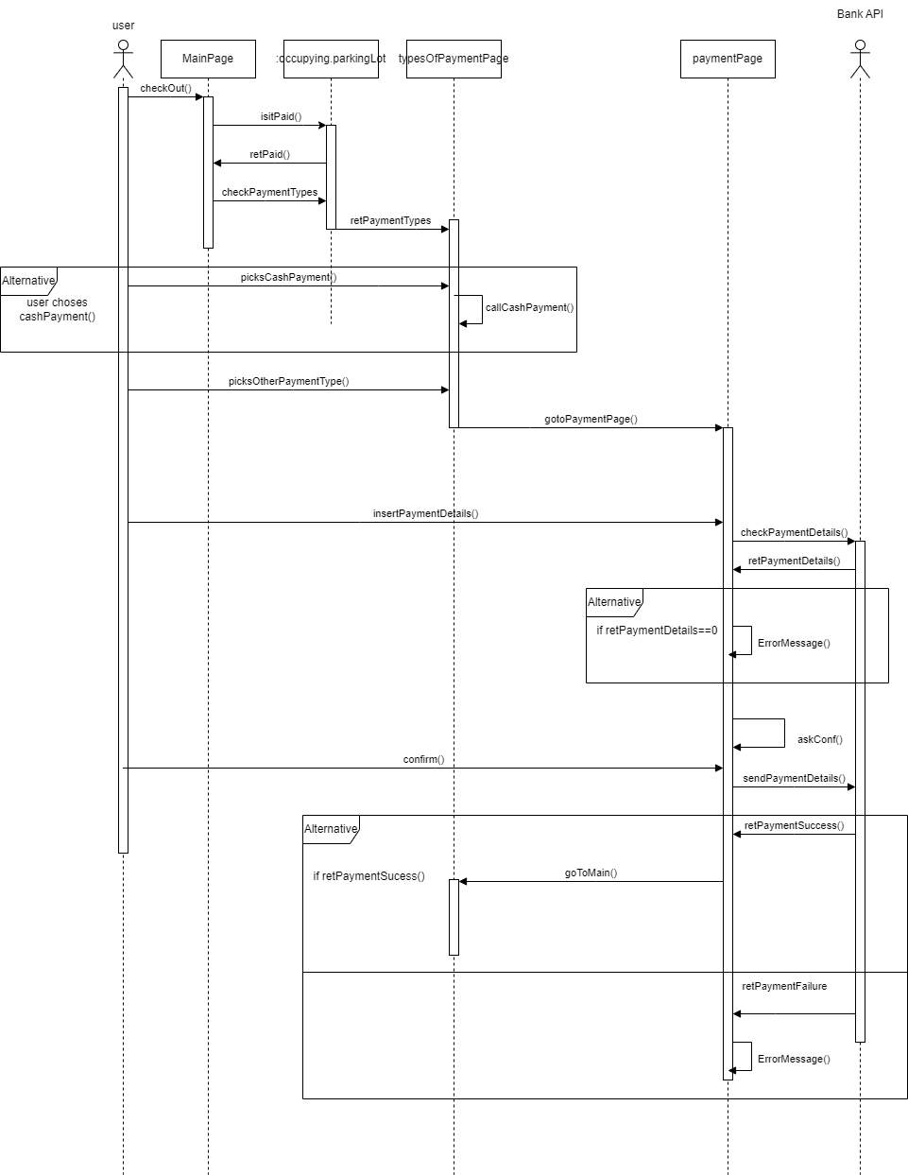[**FULL VIEW**](https://github.com/DimitrisDemos/projectSoftTech/blob/main/Dimitra/sequence/sequence-payment.png)

**Διάγραμμα 6 Payment**

**Διάγραμμα 7 Search Destination**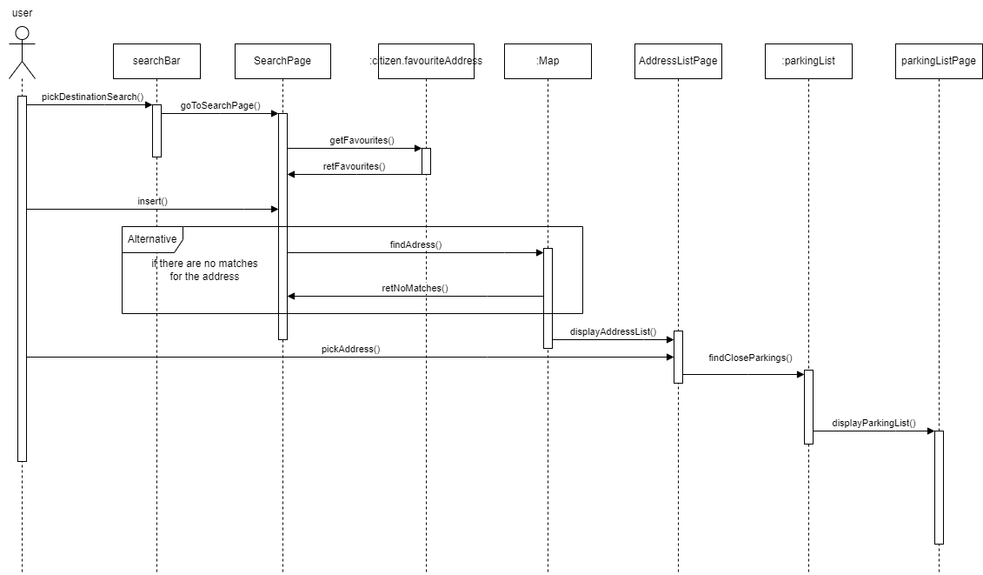

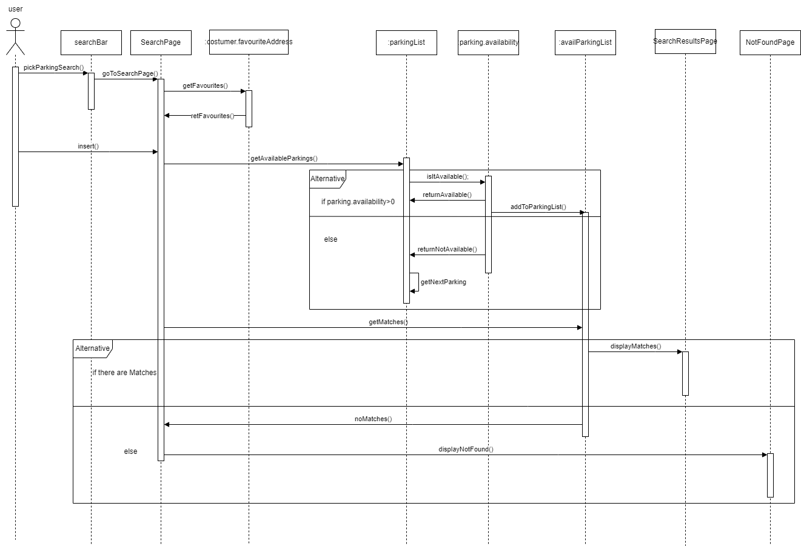[**FULL VIEW**](https://github.com/DimitrisDemos/projectSoftTech/blob/main/Dimitra/sequence/sequence-search-parking.png)

**Διάγραμμα 8 Search Parking**

**Διάγραμμα 9 Cash Payment**

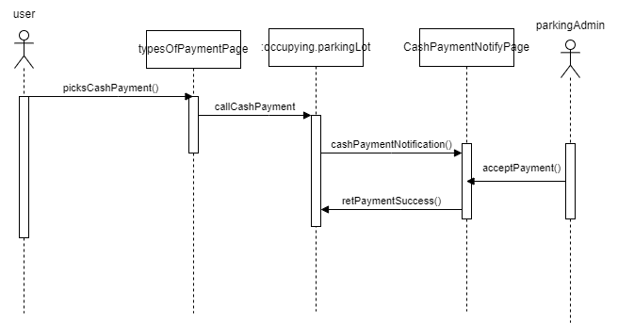

**Βασικά Εργαλεία**

**Microsoft Word** για την συγγραφή των τεχνικών κειμένων.

**Diagrams.net** για τη δημιουργία των Sequence diagrams.

**Github** ως αποθετήριο της ατομικής δουλειάς του κάθε μέλους της ομάδας, αλλά και ως εργαλείο οργάνωσης της συλλογικής δουλειάς.

**Discord** για τις συναντήσεις, την επικοινωνία, ανταλλαγή ιδεών και συζήτηση πάνω στον τρόπο εργασίας μας.

**Java** ως την γλώσσα προγραμματισμού για την ανάπτυξη της εφαρμογής

**Android Studio** ως Intergated Development Environment